УРОК 33. Місцеві традиції харчування як особливість способу життя певного регіону.

Мета :
Формування предметних компетентностей : познайомити дітей з місцевими традиціями харчування, їх різновидами, учити правильно вживати назви інгредієнтів у однині і множині, збагачувати словник дітей назвами українських страв та їх інгредієнтів,пояснити, як місцеві традиції впливають на навички харчування; сформувати повагу до культури власного народу
Формування ключових компетентностей: уміння вчитися впродовж життя, спілкуватися державною мовою, здоров’язбережувальна , екологічна грамотність, інформаційна.
Очікувані результати :
- Учень має уявлення про народні традиції України.
- Знає найпопулярніші українські страви.
- Знає різноманітність харчування українських регіонів.
- Вміє переповідати рецепти українських страв .
- Має повагу до культури власного народу.
Ключові поняття :регіон, Україна, страви, традиції .
Обладнання : ІКТ, дидактичні ігри , продукти харчування, зошит, загадки, ілюстрації, демонстраційний матеріал.
Освітні галузі : мовно-літературна, природнича, математична, технологічна, інформатична.
Хід уроку
1. Організаційний момент.
1. Привітання
-Доброго дня, мої найрозумніші! Який у вас настрій : лайк чи дизлайк ? Давайте подаруємо наш гарний настрій усім навколо :
Доброго ранку рідний наш дім!
Доброго ранку діткам усім!
Доброго ранку сонечку ясному!
Доброго ранку садочку прекрасному!
В право-вліво ,вправо-вліво
оберніться-подивіться
Одне одному всміхніться.
2.Перевірка готовності
3.Дидактична гра
«Я українець (українка)! Свою країну я … тому, що ....»
2. Актуалізація опорних знань.
- Діти, пропоную вам розгадати ребуси і подумати як пов’язані ці слова. ( Всі ці слова означають неофіційні символи України.)
1.Ребуси .
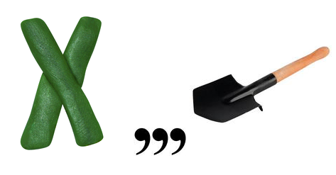(Хата)
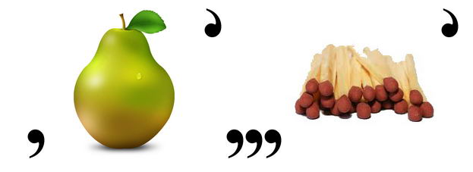(Рушник)
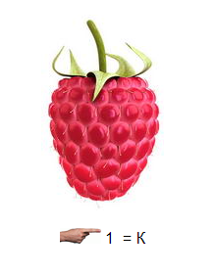(Калина)
 ( Паляниця)
 ( Борщ)
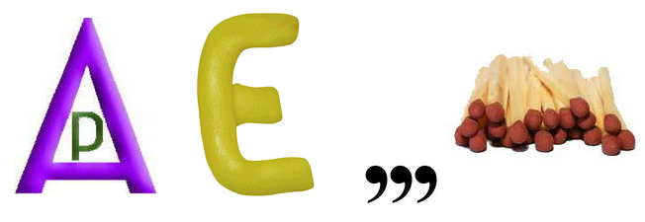(Вареники)
- Ми як маленькі українці маємо вивчати побут та звичаї українського народу, а отже і такий важливий аспект життя, як харчування.
3. Повідомлення теми уроку . Мотивація навчальної діяльності.
1.Проблемне питання :
-Чи має Україна свої традиційні страви ?( Так. Національна кухня України дуже різноманітна, неповторна, яскрава , смачна. Українські жінки дуже працьовиті , тому українська кухня налічує більше ніж 200 народних страв)
2.Загадки
-Пропоную вам трошки пограти. Ми зараз поділимося на команди за рядами. Яка команда відгадає більше загадок, та й перемогла.
( Дітей ділять на команди .)
У землі вона зростає
І брунатний колір має.
Її смажуть і печуть,
Її варять і товчуть.
Овоч цей всі люблять дуже,
Як же він зоветься, друже?(Картопля)
Помаранчева і гарна,
У землі сиджу не марно:
Соковита, солоденька,
Вже я стала чималенька.
Собою пригощу дитину.
Хай корисну з’їсть… (морквину).
Сидить на городі бабуся,
А в неї сім кожухів на кожусі.( Капуста)
Борщ із нього варить ненька,
В нього шкурочка тоненька,
Солодкуватий він на смак,
Фіолетовий…(Буряк)
Перш ніж її ми з’їли,
Всі наплакаться успіли.( Цибуля)
На городі виріс дужий,
Круглий, жовтий і байдужий
До червоних помідорів,
До капусти і квасолі.
Хто цей гордий карапуз?
Здогадалися?...(Гарбуз)
Біле як сніжок,
Мілке як пісок
Від зернини до хлібини із ним один крок.( Борошно)
- Які ви молодці! Слова відгадки це не просто продукти, а найуживаніші продукти в українських стравах.
Особливості народних традицій харчування: помірність, харчування за сезонами, постування, перевага овочевих страв, святкова та скоромна їжа. Найбільш поширеними стравами в Україні були ті, що готувалися з продуктів рослинного походження. Найулюбленішими овочевими стравами були борщ, капусняк, печений гарбуз, огірки, хрін. Різноманітні страви готували наші предки з картоплі. Більшу частину раціону становили каші. Вони готувалися з гречки, ячменю, вівса, кукурудзи, проса, пшона. М’ясні страви та яйця вживалися переважно на свята. Страви з птиці готували лише в неділю. Споживали також у помірній кількості сало. Частіше їли молочні продукти
3. Техніка «Асоціативний кущ»
- А які народні страви готують у вашій сім’ї? (Борщ, капустняк, голубці, млинці, вареники, пиріжки, деруни, галушки, сало, холодець, сирники, пампушки, узвар)
-Чудово! Зверніть увагу , яка багата українська кухня.
На сьогоднішньому занятті ми разом з Питайликом та Смачнюлею спробуємо розглянути питання існування та побутування певних традицій у харчуванні українців. Поміркуємо, в якому регіоні виникла кожна українська страва .
Національні традиції харчування є частиною національної культури кожного народу. У кожній країні і навіть у кожному регіоні склалися свої традиції харчування. Їхній сенс — у використанні ресурсів місцевості. У національних традиціях харчування є багато цінного для підтримки здоров’я людини. Вони не лише стосуються приготування різноманітних страв, але й є невід’ємною частиною обрядовості.
4. Вивчення нового матеріалу .
Вважається, що українська кухня сформувалась понад 7 тисяч років тому трипільцями! Саме тоді наші пращури навчилися робити хліб, який на тисячоліття став «усьому головою».
Феномен української кухні в тому, що вона одночасно і цілісна, і має регіональне різноманіття. Через те, що наші землі довгий час були частинами різних держав і перебували під впливом різних народностей, культурні особливості регіонів формувалися окремо один від одного.
1.Гра «А це українське?» ( Додаток 1 )
2. Бесіда .
- Діти, а чи знаєте ви скільки регіонів (областей) налічує наша держава ?
(Україна — унітарна держава, до складу якої входять 27 регіонів: 24 області, 1 автономна республіка (АР Крим) і 2 міста зі спеціальним статусом: Київ і Севастополь.) . Кожен з регіонів має свою традиційну страву .
Значну роль відігравали також географічні фактори. Наприклад, на Західній Україні більш поширеними були продукти вівчарства, а на Поліссі – страви з картоплі. Але незважаючи на це, по всій території ми маємо досить однорідний набір харчової сировини ( свинина, сало, буряк, пшеничне борошно, бобові, рослинна олія) і спосіб її обробки. Традиційні українські страви переважно варені, тушковані і печені. Адже саме ці маніпуляції з їжею проводили в старовинній печі.
3.Літературна хвилинка
Народна мудрість про раціональне харчування говорить:
«Гадай не гадай - борщу наливай: миску з'їси - здоров'я додаси»
«Як нема борщу – то нема і їжі » (українське прислів'я)
«Їж та не жирнішай, будеш здоровіший» (індійське прислів'я)
Бесіда за змістом прислів'їв.
Цікавинка : Чи знаєте ви, що за 65 років життя людина в середньому поглинає 124 вагони їжі, на споживання якої витрачає 6 років життя.
4. Руханка
5. Робота в зошиті «А у вас яка традиційна страва» сторінка 20,21. ( Додаток 3)
- Діти, подивіться сьогодні Питайлик та Смачнюля у ролі мандрівників . Ой, здається вони беруть нас з собою .
- Питайлика цікавить. А які страви готують на Закарпатті ? І чому ?
- Так , на Західній Україні традиційними стравами є картопляники, банош . А ще бограч, яблучний рулет, сирники, мамалига та книш.
Чому ? Тому, що на Західній Україні люди займаються вівчарством та скотарством. А ці страви готуються з продуктів, які ми отримуємо від тварин ( сир, бринза, м’ясо)
- А тепер разом із Смачнюлею ми відправляємось на північ до моря. Які страви популярні там ?
- Гарбузова каша , лагман, юшка, запечені овочі, рибні страви. Такі страви тут переважають бо вони характерні для розміщення цього регіону. Тут є багато риби, бо поряд море , та багато овочів, бо найбагатший на вирощення продуктів харчування є Херсон.
- Нумо скоріше беремо наших друзів і поїхали до центральної України.
- Ой, яка смакота тут, тільки подивіться, які смаколики переважають в цій місцевості ?
- Борщ, вареники, деруни, пиріжки, пампушки, котлети, галушки. Ммм… яка ж смакота , яка різнобічна та цікава українська кухня .
- І в нас залишився останній незвіданий куточок нашої держави, східна Україна. Поїхали.
- Що ж за цікавинки чекали на нас тут ?
- Гречаники, рулька, окрошка, капусняк. Мабуть, це ще один м’ясний куточок нашої держави.
З давніх – давен українські страви відомі своєю різноманітністю та високими смаковими якостями. Вони створювалися не тільки завдяки розмаїттю використаних продуктів, а й усілякому їх комбінуванню та застосуванню різних способів кулінарної обробки. Наприклад, до складу київського борщу входить 20 найменувань продуктів, селянського, полтавського та зеленого — 18, чернігівського — 16 тощо.
Завдяки тісним культурним зв’язкам, обміну кулінарним досвідом між народами, що живуть як на території України, так і за її межами, багато страв інших народів почали використовувати в сучасній українській кухні. Насамперед це страви грузинської, вірменської, болгарської, грецької, польської, єврейської та білоруської кухонь.
6.Перегляд відео: https://abetka-healthykids.com.ua/video-lessons/narodni-tradycii-harchuvannja
5.Узагальнення і систематизація знань
- Конкурс: «Пригадай!»
Клас ділиться на кілька груп. Кожна з них отримує завдання:
• перша — пригадати та намалювати страви української кухні з молока та молочних продуктів;
• друга — пригадати та намалювати страви української кухні з овочів та фруктів;
• третя — пригадати та намалювати страви української кухні з м’яса, птиці, риби.
Після виконання завдання в групах учні презентують результати своєї роботи. Перемагає та команда, яка пригадає більше страв та представить найкращі малюнки.
6.Підсумок уроку
1. Інтерактивна гра « Борщ чи компот ?»
https://learningapps.org/5744848
2. Гра «Мікрофон»
- Про що ми говорили на уроці ?
- Що нового ви дізнались ?
- Які українські страви запам’ятали ?
- Що вам сподобалось найбільше ?
- Чи важливі знання, отримані на уроці, сьогодні?
- Яка із страв сподобалась вам найбільше? Чим саме?
Діти стоять в парах , обіймаючи друга промовляють побажання : «Любіть нашу Україну!»
7.Рефлексія
-Дякую, вам дітки, за чудову подорож! Ви гарно попрацювали та сподіваюсь задоволені новими знаннями!
Покажіть на своїх термометрах рівень задоволеності своєю роботою на уроці!

Додатки
Додаток 1


